**Správa Krkonošského národního parku**

Dobrovského 3, 543 01 Vrchlabí IČ: 00088455, DIČ: CZ00088455

Bankovní spojení:

tel.: (+420) 499 456 111, fax: (+420) 499 422 095

e-mail: [podatelna@krnap.cz,](mailto:podatelna@krnap.cz) [www.krnap.cz](http://www.krnap.cz/)

Dodavatel: Tlachačová Dagmar Pod Rýchorami 150

Svoboda nad Úpou 54224 IČ: 3953211

**Objednávka č. OBJR-36-129/2024 Nadřazený dokument č. SMLR-30-11/2024**

**Dodací adresa:** *Qe-Hodlišná odsidla Správy KRNAP)*

**Předmět objednávky:**

N006/24/V00007946 - Přibližování dříví koňským potahem (ŽK) na UP36 dle ZL 03/36/3/2024

**Datum plnění od:** 2.4.2024

**Datum plnění do:** 31.5.2024

**Předběžná cena:** 75 943,00 Kč bez DPH

**Příjemce (útvar):** Územní pracoviště Horní Maršov

**Kontaktní osoba:**

**Příkazce operace:** Kout Pavel, Ing. Datum a podpis:

**Správce rozpočtu:** Datum a podpis:

Objednávka je vyhotovena 2x - 1x pro odběratele, 1x pro dodavatele.

Na fakturu uveďte výše uvedené číslo objednávky, jinak nebude uhrazena.

*A* **2023**

*

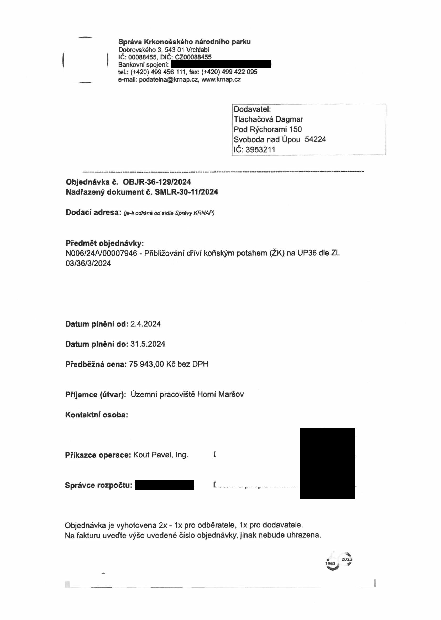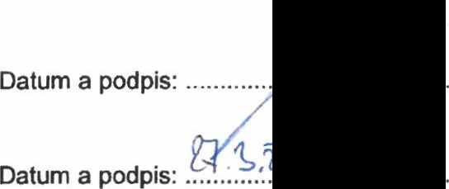

**Správa Krkonošského národního parku**

Dobrovského 3, 543 01 Vrchlabí IČ: 00088455, DIČ: CZ00088455

Bankovní spojení:

tel.: (+420) 499 456 111, fax: (+420) 499 422 095

e-mail: [podatelna@kmap.cz,](mailto:podatelna@kmap.cz) [www.krnap.cz](http://www.krnap.cz/)

Elektronické faktury zasílejte na adresu [**faktury@krnap.cz.**](mailto:faktury@krnap.cz) **Specifikace předmětu objednávky:**

V případě, že zhotovitel bude v prodlení s poskytnutím plnění (realizací požadovaných těžebních (pěstebních) činností) o více jak 7 kalendářních dnů oproti termínu stanovenému v prováděcí smlouvě, zavazuje se zhotovitel uhradit objednateli jednorázovou smluvní pokutu ve výši 3 % z celkové ceny za provedení těžebních činností uvedené v prováděcí smlouvě (zhotovitelem akceptované objednávce). Tím však jeho povinnost splnit dílo ve sjednaném rozsahu (provést těžební činnosti) není dotčena a dílo musí provést v dodatečně objednatelem stanovené přiměřené lhůtě. Dobu plnění je možné upravit dohodou smluvních stran, pokud nastanou okolnosti vylučující provedeni díla ve sjednaném termínu.

Zhotovitel je rovněž povinen uhradit objednateli smluvní pokutu ve výši 3% z celkové ceny plnění dle prováděcí smlouvy též v případě, že podstatným způsobem poruší svoje povinnosti stanovené touto dohodou, příp. prováděcí smlouvou.

Změny této objednávky mohou být pouze písemně odsouhlasené oběma stranami.

Dodavatel souhlasí se zveřejněním této objednávky v registru smluv, je-li výše objednávky vyšší něž 50 tisíc Kč bez DPH.

V...................................... dne.................

Souhlasím. Za dodavatele: Tlachačová Dagmar

Pod Rýchorami 150 Dagma Digitálně

Svoboda nad Úpou 54224 podepsal

IČ: 3953211 r Dagmar

Tlachačová

Jméno a příjmení podepisujícího, pozice: Tlachač Datum:

2024.03.28

ová 12:49:01 +01'00'

Podpis:

